Непрерывные случайные величины

Задача 1. Плотность распределения случайной величины X имеет вид
f (x) = a x ² e ^{- k x} , где k > 0, 0 ≤ x < ∞.
Найти:
а) коэффициент a;
б) функцию распределения случайной величины X;
в) вычислить вероятность попадания случайной величины X на интервал (0; 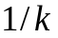).

Задача 2. Случайная величина X имеет функцию распределения
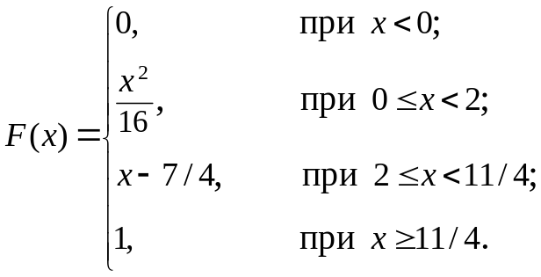
Найти
а) плотность распределения f (x), построить графики F (x) и f (x);
б) математическое ожидание E(X) и дисперсию D(X);
в) вероятность попадания случайной величины X на отрезок [1;1.5].

Задача 3. Функция распределения непрерывной случайной величины имеет вид
F (x) = A + B arctg x, (− ∞ < x < + ∞).
Найти:
а) постоянные A, B;
б) плотность распределения f (x), построить графики F (x) и f (x);
в) выяснить существует ли E(X).
Задача 4. Плотность распределения случайной величины X имеет вид
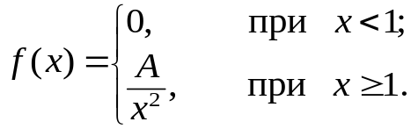
Найти
а) коэффициент A;
б) функцию распределения F (x), построить графики F (x) и f (x);
в) математическое ожидание E(X) и дисперсию D(X);
г) вероятность попадания случайной величины X в интервал (2 ; 3);
д) вероятность того, что при 4 независимых испытаниях случайная величина X ни разу не попадает на отрезок [2; 3].

Задача 5. График плотности распределения случайной величины X представляет собой полуэллипс с большей полуосью “a” (a - известно).

Найти
а) полуось b;
б) аналитическое задание f (x);
в) моменты E (X), D(X);
г) вероятность 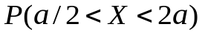.

Задача 6. Функция распределения непрерывной случайной величины X имеет вид
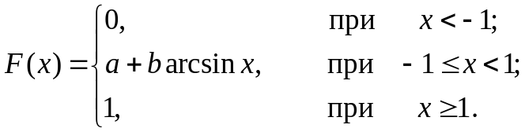
Найти
а) коэффициенты а и b;
б) математическое ожидание E(X) и дисперсию D(X).

Задача 7. Случайная величина X распределена по закону “прямоугольного треугольника” в интервале (0; a).
Найти:
а) аналитическое задание f (x);
б) функцию распределения F (x);
в) вероятность Ρ (a/2 < X < a);
г) моменты E(X), D(X).

Задача 8. Функция распределения случайной величины X задана графиком
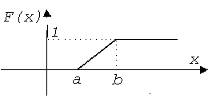
Найти математическое ожидание E(X) и дисперсию D(X).

Задача 9. Случайная величина X подчинена “закону равнобедренного треугольника” на участке [- a; a].
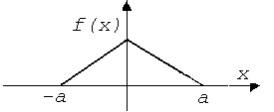

Найти:
а) аналитическое задание f(x);
б) математическое ожидание E(X) и дисперсию D(X).

Задача 10. Случайная величина X распределена по закону Коши
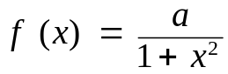, при − ∞ < x < + ∞
Найти
а) коэффициент a;
б) функцию распределения F (x);
в) вероятность попадания случайной величины X на отрезок [-1;1].
г) выяснить существует ли E(X)?

Задача 11. Случайная величина X подчинена показательному закону распределения с параметром λ >0
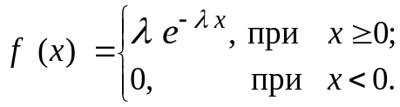
Найти
а) функцию распределения F (x);
б) вероятность того, что случайная величина X примет значение меньшее, чем её матема-тическое ожидание.

Задача 12. Случайная величина X подчинена закону Лапласа
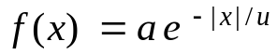, где u > 0.
Найти
а) коэффициент a;
б) функцию распределения F (x);
в) математическое ожидание E (X) и дисперсию D (X).

Задача 13. Функция распределения случайной величины X имеет
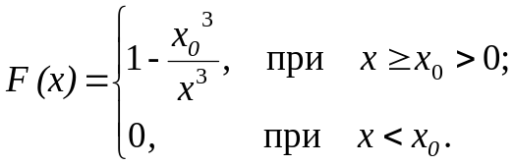
Найти математическое ожидание E (X) и дисперсию D (X).

Задача 14. Плотность распределения случайной величины X имеет вид
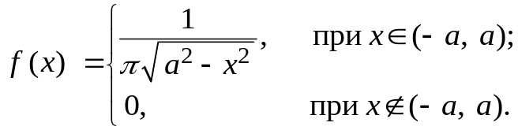
Найти:
а) моменты E(X), D(X), σ (X);
б) вероятность P(0 < X < 2a).

Задача 15. Плотность распределения случайной величины X имеет вид
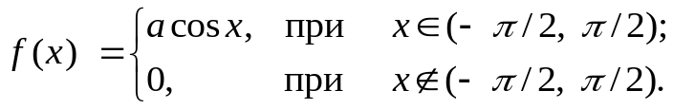
Найти
а) коэффициент a;
б) функцию распределения F (x);
в) математическое ожидание E (X) и дисперсию D (X);
г) вероятность 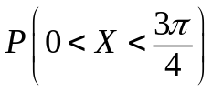.
Задача 16. Функция распределения непрерывной случайной величины X имеет вид
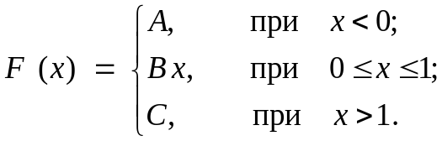
Найти
а) коэффициенты A, B, C;
б) плотность распределения f (x);
в) вероятность Ρ (0 < X < 1/2);
г) математическое ожидание E (X) и дисперсию D (X);

Задача 17. Плотность распределения случайной величины X имеет вид
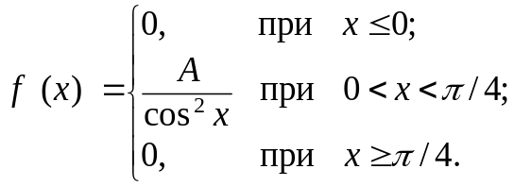
Найти
а) коэффициент A;
б) функцию распределения F (x);
в) математическое ожидание E (X);
г) вероятность Ρ (π / 8 < X < π / 4).

Задача 18. Дана функция
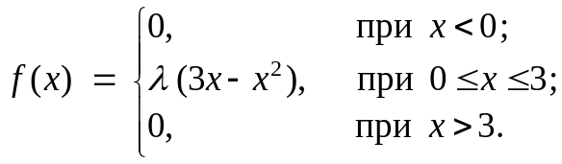
Найти
а) при каком λ функция f (x) является плотностью распределения некоторой случайной величины X;
б) математическое ожидание E (X) и дисперсию D (X).

Задача 19.Дана плотность распределения случайной величины X
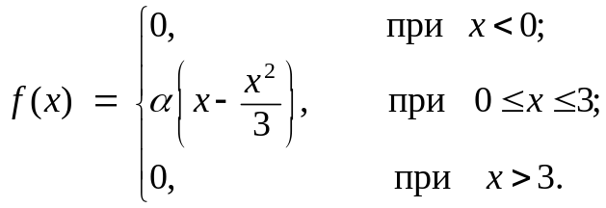
Найти:
а) коэффициент α;
б) функцию распределения F (x);
в) математическое ожидание E (X) и дисперсию D (X).

Задача 20. Плотность распределения случайной величины X имеет вид
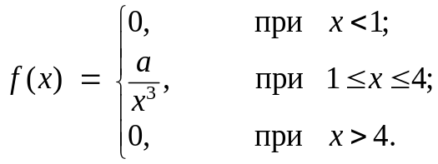
Найти:
а) коэффициент a;
б) функцию распределения F (x);
в) математическое ожидание E (X) и дисперсию D (X);
г) вероятность P(3 < X < 5).
Задача 21. Дана плотность распределения случайной величины X
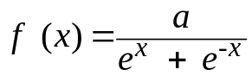
Найти:
а) коэффициент a;
б) функцию распределения F (x);
в) вероятность Ρ (0 < X < ∞).

Задача 22. Плотность распределения случайной величины X имеет вид
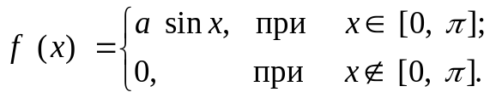
Найти
а) коэффициент a;
б) функцию распределения F (x);
в) математическое ожидание E (X) и дисперсию D (X);
г) вероятность P (π/2 < X < 3π/2).

Задача 23. Плотность распределения случайной величины X имеет вид
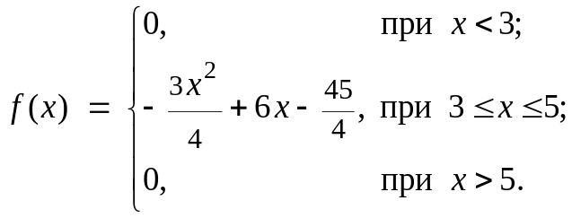
Найти:
а) функцию распределения F (x);
б) математическое ожидание E (X) и дисперсию D (X).

Задача 24. Плотность распределения случайной величины X имеет вид
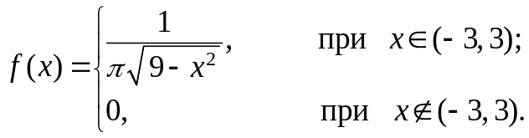
Найти
а) математическое ожидание E (X) и дисперсию D (X);
б) что вероятнее: в результате испытания окажется, что случайная величина X < 1 или что случайная величина X > 1?

Задача 25. Пусть задана функция распределения непрерывной случайной величины X
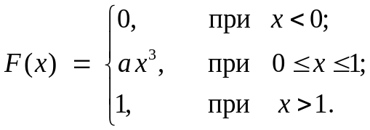
Найти
а) коэффициент a;
б) математическое ожидание E (X) и дисперсию D (X);
в) вероятность Ρ (X∈ (0,2; 0,8));
г) построить графики функций f (x) и F (x).
Задача 26. Дана плотность распределения случайной величины X
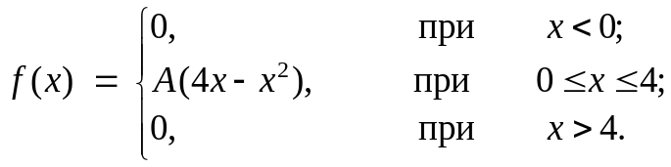
Найти:
а) коэффициент A;
б) функцию распределения F (x);
в) Ρ (- 2 ≤ X ≤ 3).

Задача 27. Случайная величина R – расстояние от точки попадания до центра мишени, распределена по закону Рэлея
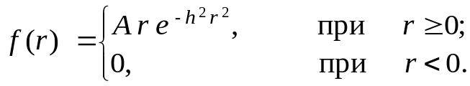
Найти
а) коэффициент A;
б) моменты E(R) и D(R);
в) моду R, то есть точку максимума плотности распределения случайной величины R.

Задача 28. Плотность распределения случайной величины X имеет вид
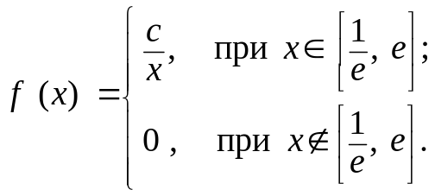
Найти
а) коэффициент c;
б) функцию распределения F (x);
в) математическое ожидание E (X) и дисперсию D (X);
г) вероятность 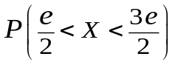
Задача 29. Плотность распределения случайной величины X есть
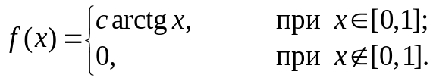
Найти
а) коэффициент c;
б) функцию распределения F (x);
в) математическое ожидание E (X).

Задача 30. Плотность распределения случайной величины X есть
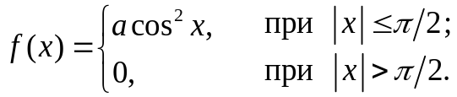
Найти
а) коэффициент a;
б) вероятность того, что в двух независимых испытаниях случайная величина X примет значения больше чем π / 4.

